Diseño de Sistemas

# Modelo MVC

Se basa en diferenciar el modelo de negocio con la interfaz gráfica en dos diferentes componentes.

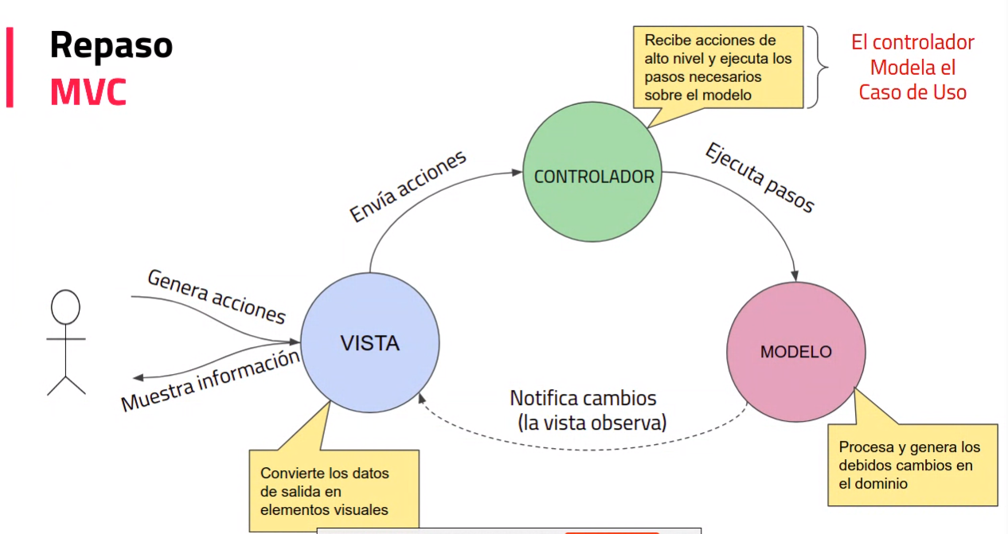

Estilos Arquitectónicos

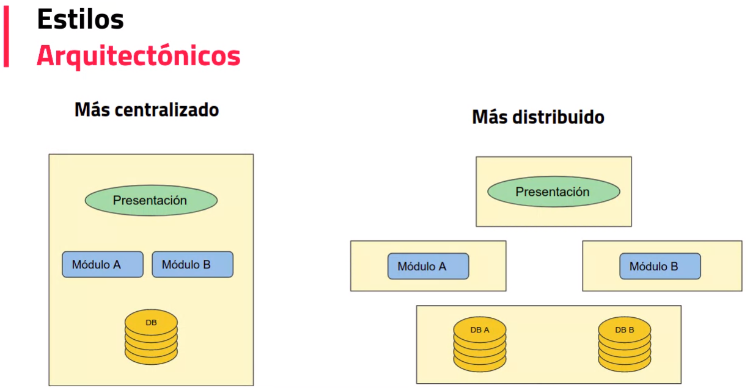

Cliente-Servidor

El protocolo HTTP se basa en el modelo cliente-servidor, done hay un nodo llamado **servidor** que **centraliza** la información, en el cual otros nodos se conectan al servidor para realizar **peticiones**. Esto implica que el flujo es restringido, ya que el servidor solo puede responder pedidos.

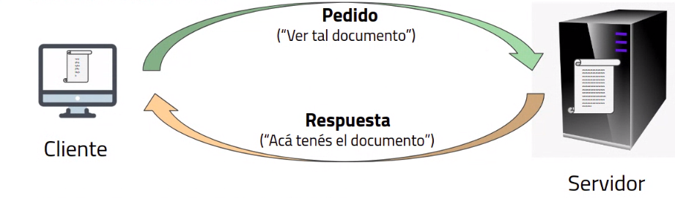

En web,